Палеонтологические экскурсии в московское метро как средство воспитания экологической культуры школьников
Грибова Мария Андреевна
магистрант, Православный Свято—Тихоновский гуманитарный университет,
Россия, г. Москва
Paleontological excursions to the Moscow metro as a means of educating ecological culture of schoolchildren
Gribova Maria Andreevna
master's degree from the St. Tikhon's Orthodox University,
Russia, Moscow
АННОТАЦИЯ
Цель статьи раскрыть особенности проведения экскурсии в московском метро. В статье рассматриваются конкретные примеры палеонтологических объектов на станциях московского метрополитена. Научная новизна заключается в проведении палеонтологической экскурсии в московском метро для формирования экологической культуры младшего школьника. В результате формируется экологическая культура ученика через проведение палеонтологической экскурсии.
ABSTRACT

The purpose of the article is to reveal the features of conducting excursions in the Moscow metro. The article deals with specific examples of paleontological objects at Moscow metro stations. The scientific novelty consists in conducting a paleontological tour to the Moscow metro in order to form the ecological culture of a Junior school student. As a result, the ecological culture of the student is formed by conducting a paleontological tour.

Ключевые слова: палеонтология, экскурсия, экологическая культура, московское метро.
Keywords: paleontology, excursion, ecological culture, Moscow metro.

В последние десятилетия дети проявляют повышенный интерес к палеонтологии – науке об организмах, существовавших в прошлые геологические периоды и сохранившихся в виде ископаемых останков, а также следов их жизнедеятельности. Это связано, прежде всего, с популяризацией данной темы в средствах массовой информации, особенно после выхода фильма «Парк Юрского периода». В настоящее время на эту тему выпускается много научно-популярной и детской литературы, снимаются мультфильмы, а любимыми игрушками детей становятся динозавры. При этом детям важно научиться анализировать информацию, которую они получают, и отличать фантастику от научных фактов. Поэтому основная задача педагогической деятельности состоит в закреплении существующего интереса ученика к данной теме и придания его сведениям научного характера, воспитание, таким образом, экологической культуры школьников. Одним из средств решения этой задачи могут быть палеонтологические экскурсии, позволяющие непосредственно исследовать и изучать различные явления, предметы и процессы в естественных или искусственно созданных условиях, и проводить свои наблюдения, тем самым развивать познавательную активность ученика, воспитывать экологическую культуру через развитие чуткого и тонкого внимания к объектам природы.
Такого рода экскурсии в Москве можно проводить в палеонтологическом музее – одном из крупнейших естественноисторических музеев мира. Но в Москве есть возможность подойти к проведению экскурсии нестандартно, творчески, а именно – провести палеонтологическую экскурсию в московском метро.
О станциях Московского метро написано очень много: существуют книги, статьи, сайты, посвященные истории метрополитена и великолепной архитектуре станций московской подземки. Но пока еще мало известно о том, что метро — это очень необычный палеонтологический музей. На станциях, стены и колонны которых облицованы известняком или мрамором, можно увидеть окаменевших обитателей древних морей. Для этого не обязательно вооружаться увеличительным стеклом - размер многих окаменелостей от нескольких сантиметров до полуметра. Аммониты, наутилусы, белемниты, морские лилии, морские ежи, брахиоподы, гастроподы, кораллы - все они жили в морях много миллионов лет назад, а теперь встречаются в облицовке станций метро.
Особенно много удивительных окаменелостей на станциях первой построенной в Москве Сокольнической линии метро. Наиболее впечатляет облицовка колонн и пола станции метро "Красносельская". «Основная порода окрашена в светло-красный цвет, но в ней очень много белых, желтоватых включений. В облицовке станции есть целые или почти целые распиленные раковины моллюсков и плеченогих. Среди представителей мягкотелых встречаются распиленные башенковидные раковины брюхоногих моллюсков, створки и раковины двустворок, реже можно обнаружить раковины головоногих моллюсков.
Есть схожие, но гораздо менее многочисленные окаменевшие остатки в облицовке станций красной линии "Комсомольская", "Красные ворота", "Библиотека имени Ленина", "Парк культуры". Здесь можно увидеть отдельные раковины или их фрагменты, а чаще скопления раковинных обломков, определить которых невозможно.
Подробнее узнать о самых интересных и красивых окаменелостях, узнать, кем были и когда жили все эти существа, раковины которых теперь украшают стены и колонны станций метро, можно с помощью специального сайта Палеометро.ру. Этот ресурс позволяет узнать точное расположение окаменелостей, посмотреть их фотографии и может стать отличным пособием для подготовки к экскурсии.
Приведем некоторые примеры.
На станции метро "Краснопресненская" колонны отделаны темно-красным с белыми прожилками мрамором. Как и на многих других станциях метро, в этом мраморе в изобилии встречается окаменевшая палеофауна. На фото - спикульная губка из класса Demospongia. Эти губки были широко распространены в морях, в которых формировались отложения, ставшие затем красным мрамором. На первой фотографии губка.. Они часто образовывали скопления - своего рода губковые рифы.
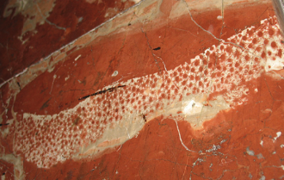
Первая фотография
На станции "Аэропорт" очень много окаменелостей. Они в большом количестве встречаются в мраморовидном известняке, которым облицованы оба выхода со станции, лестницы, ведущие на платформу и вставки в путевых стенах. На второй фотографии фотографии - крупная колония кораллов. В верхней части колония изгибается и отверстия на ней видны сбоку - на срезе. В правом верхнем углу снимка тоже видны какие-то фрагменты окаменелостей, но определить их сложно.

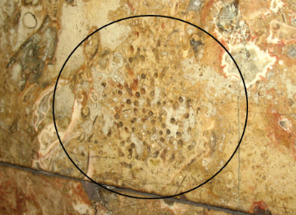

Вторая фотография
Станция "Площадь Ильича" - одна из самых интересных в палеонтологическом плане станций метро. Колонны там отделаны красным мрамором (мраморовидным известняком), в котором очень часто встречаются окаменелости. На третьей фотографии - раковина головоногого моллюска наутилуса. Наутилусы - одни из самых красивых и распространенных окаменелостей в красном мраморе в метро.

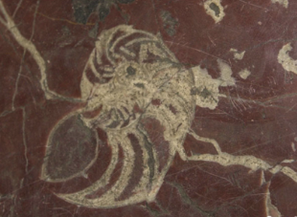
Третья фотография
На станции метро "Фрунзенская" стены и нижняя часть колонн отделаны красным мрамором. Окаменелостей там очень много. Особенно заметны россыпи лилий, запечатленные на четвертом снимке. Морские лилии, или криноидеи, это не растения, как можно подумать из названия, а животные. В древних морях их было довольно много, дожили они и до наших дней.
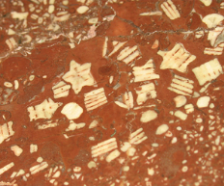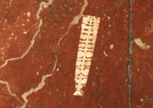
Четвертая фотография
Воспитание экологической культуры может происходить по средствам экскурсии в московское метро. Внимание ребенка можно обращать на повседневные вещи, в которых раскрывается красота и необыкновенность окружающего нас мира. С помощью таких способов будет развиваться экологическая культура ребенка.

Библиографический список
1. Пахневич, А. В. Биология. Материалы к урокам – экскурсиям / А. В. Пахневич. – М.: «НЦ ЭНАС», 2002. – 171с.
2. Плешаков, А. А. Окружающий мир. Рабочие программы. 1 – 4 классы: пособие для учителей общеобразовательных учреждений / А. А. Плешаков. - М.: Просвещение, 2011. – 145 с.
3. Поглазава, О. Т. Окружающий мир. Программа. 1 - 4 классы. Поурочно-тематическое планирование.1 - 4 классы / О. Т. Поглазова. - Смоленск: «Ассоциация XXI век», 2013. – 37 с.
4. Склярова, Т. В. Возрастная психология для социальных педагогов / Т. В. Склярова, Н. В. Носкова. – М.: ПСТГУ, 2010. – 302 с.
5. Палеонтология Московского метро. Окаменелости на станциях метро. // Ресурс: http://www.paleometro.ru/ (дата обращения: 15. 03. 2020).

